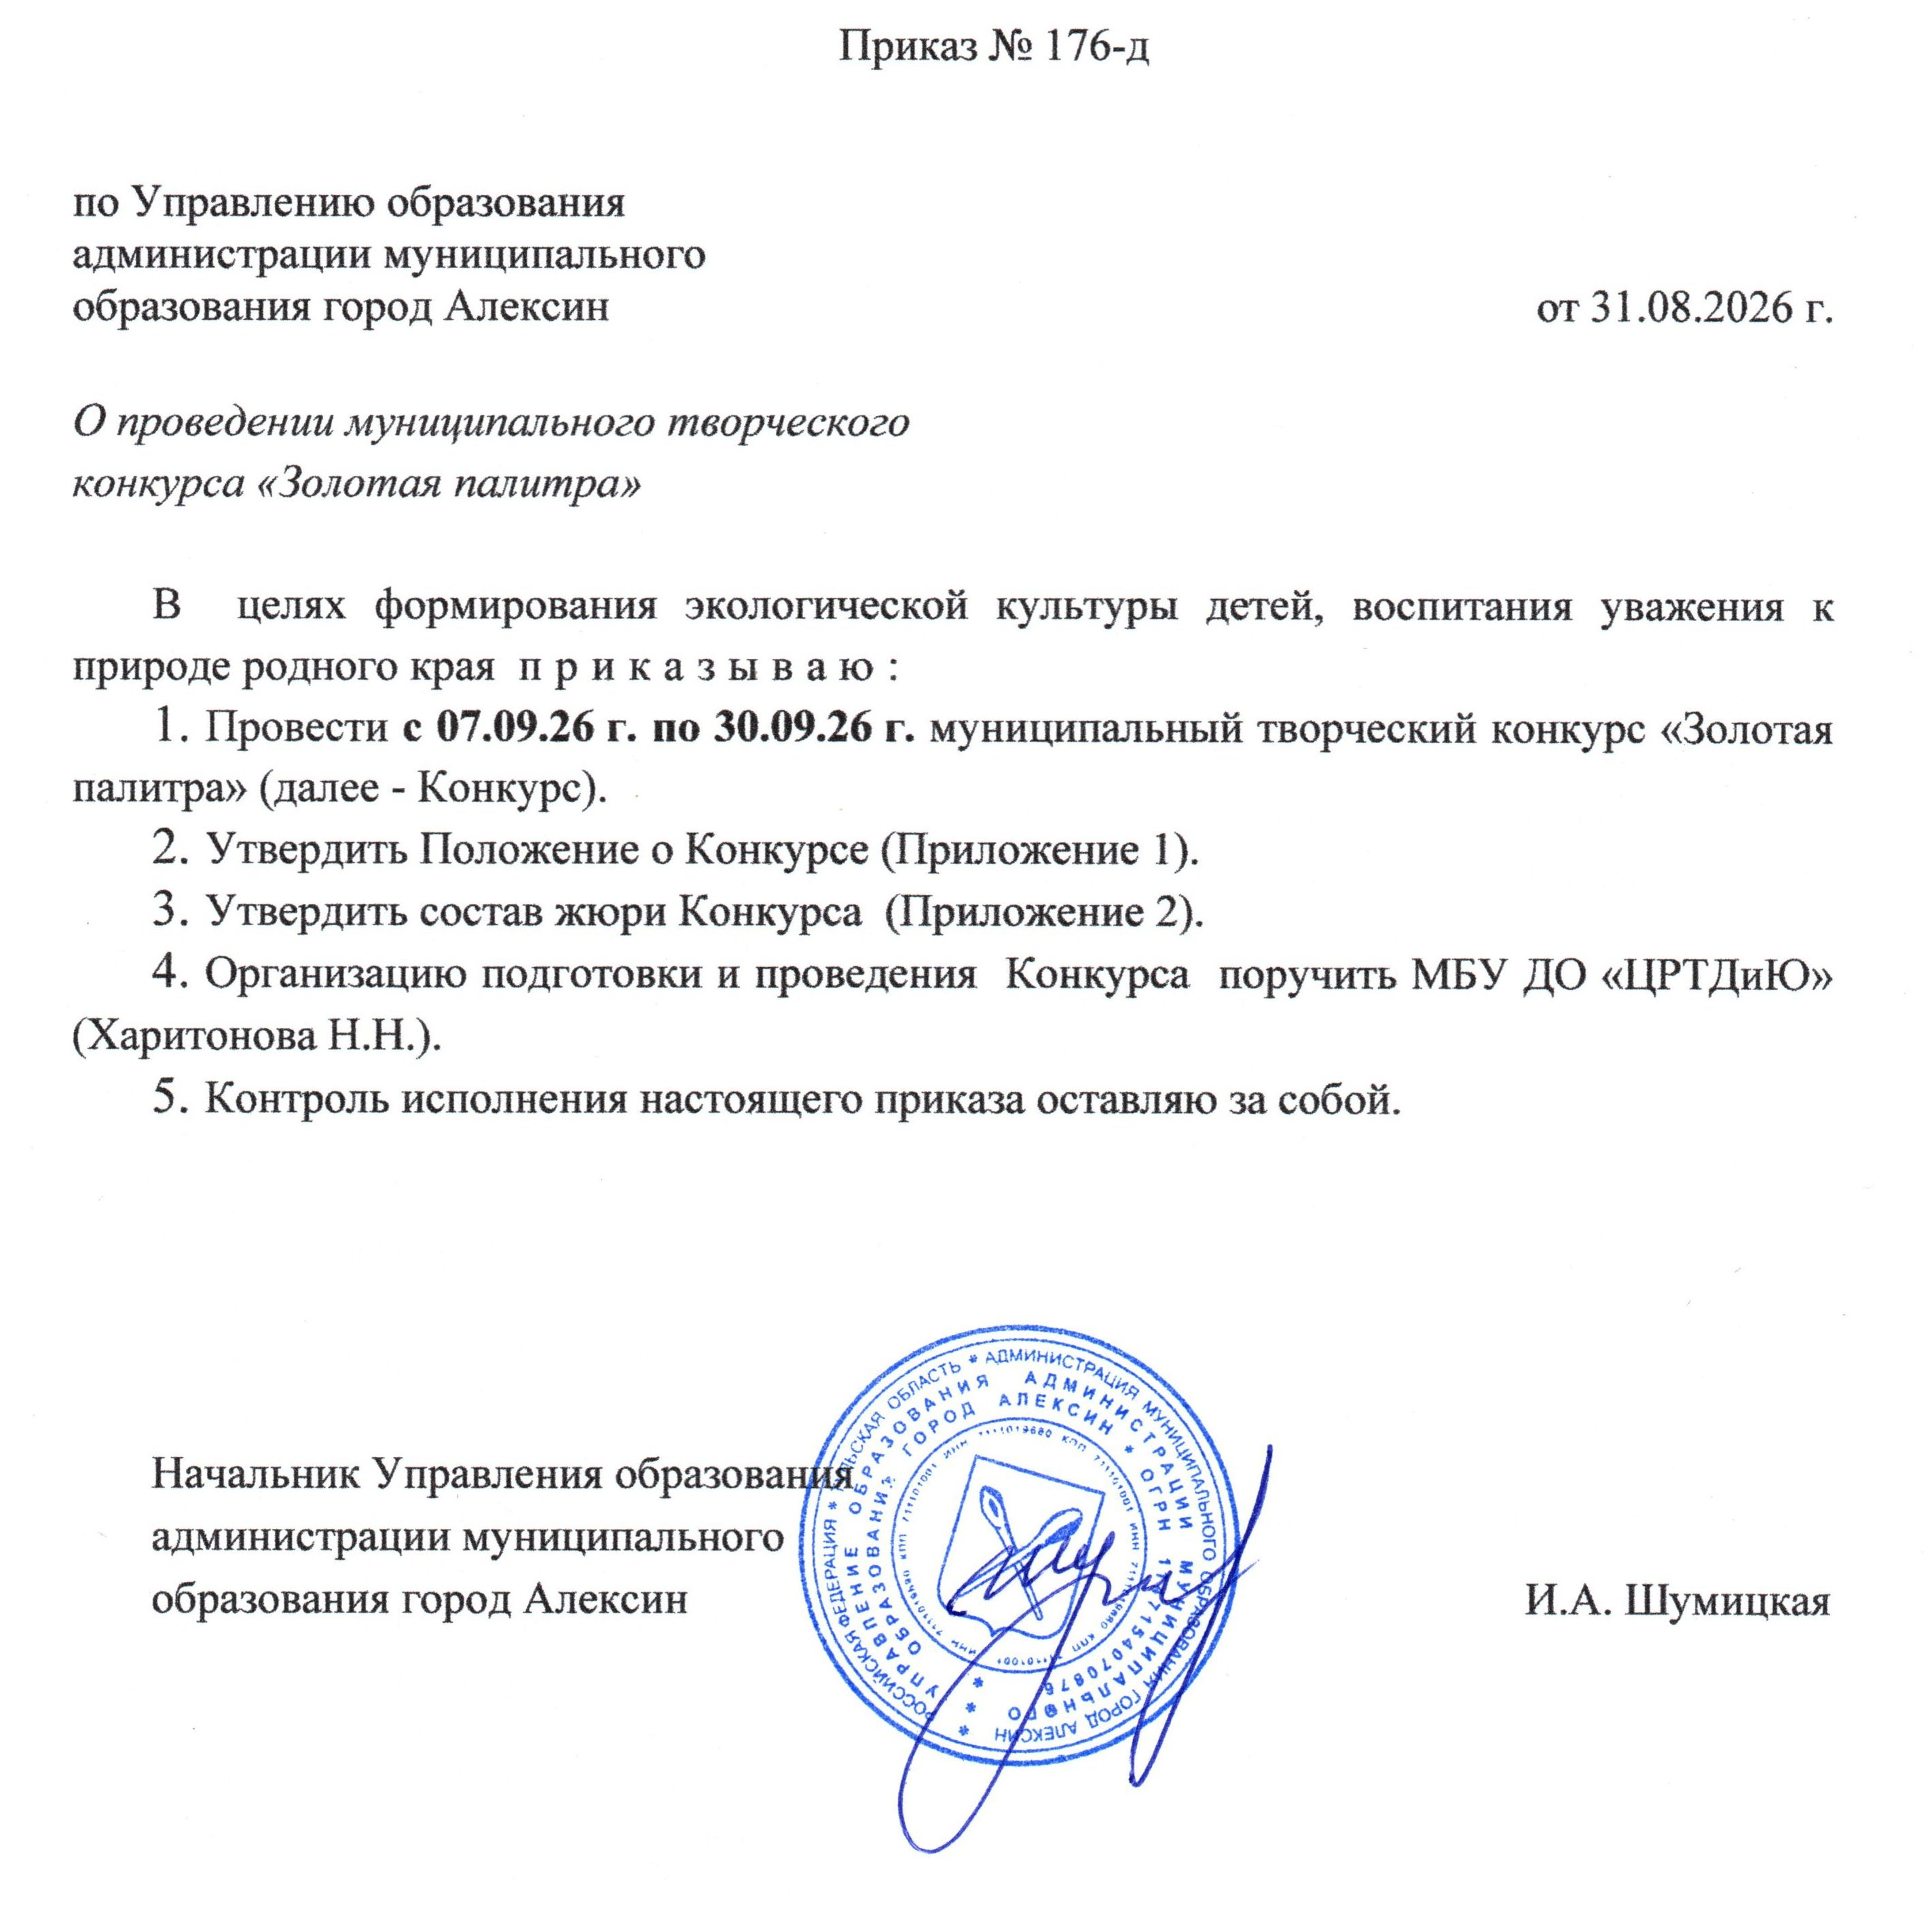
Приложение 1
к приказу Управления образования
администрации муниципального
образования город Алексин
от 31.08.2026 г. № 176-д

ПОЛОЖЕНИЕ
о муниципальном творческом конкурсе
«Золотая палитра»

- Общие положения
1.1. Муниципальный творческий конкурс «Золотая палитра» (далее – Конкурс) проводится с 7 по 30 сентября 2026 года Управлением образования администрации муниципального образования город Алексин, муниципальным бюджетным учреждением дополнительного образования «Центр развития творчества детей и юношества».
1.2. Настоящее Положение определяет порядок и условия проведения Конкурса, требования к участникам, срокам представления заявок и материалов.
- Цели и задачи Конкурса
2.1. Цель Конкурса – формирование экологической культуры детей, воспитание уважения к природе родного края.
2.2. Задачи Конкурса:
- развивать и реализовывать потенциальные способности талантливых детей,
- способствовать воспитанию художественно-эстетического отношения к природе и искусству;
- стимулировать познавательные интересы;
- активизировать совместную деятельность обучающихся и педагогов.
3. Участники Конкурса
3.1. К участию в Конкурсе приглашаются обучающиеся общеобразовательных учреждений, учреждений дополнительного и дошкольного образования.
3.2. Конкурс проводится по следующим возрастным группам:
1 возрастная группа – с 5 до 6 лет;
2 возрастная группа – с 7 до 8 лет;
3 возрастная группа – с 9 до 10 лет.
3.3. При оценивании творческих работ предпочтение отдается работам, выполненным ребенком самостоятельно или с минимальным участием взрослого.
4. Сроки проведения Конкурса
4.1. Конкурс проводится в дистанционном формате с 07.09.2026г. по 30.09.2026 г.

4.2. Конкурсные материалы предоставляются по 22.09.2026 г. (включительно).

4.3. Подведение итогов конкурса состоится 25.09.2026 г.

4.4. Итоги Конкурса и наградные документы рассылаются участникам по 30.09.2026 г.
5. Условия и номинации Конкурса
5.1. Главным условием участия в Конкурсе является соответствие представленных работ с заявленной темой «Золотая палитра». Фантазия автора не ограничена.
5.1.1. Конкурс посвящен преображению окружающего мира в осеннее время.
5.1.2. Все работы должны быть результатом личного творческого поиска и исполнения.
5.1.3. Если работа является результатом совместного творчества ребенка и педагога (ребенка и родителя), это должно указываться в этикетаже.
5.2. Конкурс детского творчества предусматривает следующие направления (номинации):
«Изобразительное творчество»: рисунки, выполненные в любой изобразительной технике - карандаш, акварель, гуашь, фломастер и другое.
«Декоративно-прикладное творчество»: работы декоративно-прикладного творчества, выполненные в различных техниках: вышивка, вязание, лоскутная мозаика, батик, бисероплетение, тестопластика, лепка, выжигание и выпиливание, аппликация, оригами, папье-маше и другое.
«Начально-техническое моделирование»: работы технического конструирования, моделирования и макетирования.
5.3. Работы, не относящиеся к основной тематике, не оцениваются.
6. Порядок проведения Конкурса
Для участия в Конкурсе необходимо:
6.1. Подготовить общую для всех номинаций заявку (Приложение 1 к Положению) от учреждения, подписанную руководителем. Заявка должна направляться в электронном виде в двух форматах: .docx и .pdf по электронной почте aleksin.tvorchestvo@tularegion.org с пометкой «Конкурс_Золотая палитра».
6.1.1. От одного образовательного учреждения может быть прислана только одна заявка.
6.1.2. Заявки, оформленные в произвольной форме и/или полученные по истечении срока подачи, не принимаются и не рассматриваются.
6.2. Порядок предоставления работ:
6.2.1. Конкурсные работы предоставляются на рассмотрение жюри Конкурса в электронном виде в формате фотографий (.jpg), формат PDF не принимается.
6.2.2. Фотография присланных работ должна быть подписана. Указывается автор, возраст, номинация, название работы. Например: «Иванов Р., 7 лет, ДПИ, Дары осени».
6.3. Количество предоставляемых конкурсных работ от одного образовательного учреждения не ограничено. Конкурсант может участвовать только с одной творческой работой.
6.4. Для участия в Конкурсе необходимо подать заявку в Региональный Навигатор дополнительного образования детей Тульской области с последующей авторизацией через Единый портал государственных услуг (Госуслуги): «Мероприятия»/ поиск: «Золотая палитра» (для родителей /официальных представителей).
6.5. Выставка творческих работ Конкурса будет проводиться на сайте учреждения в разделе «Муниципальные конкурсы»: http://crtdu.obraleksin.ru/.
7. Критерии оценки творческих работ
7.1. Критерии оценки для всех номинаций:
- оригинальность идеи, творческий подход: 0-5б.;
- эстетичность, аккуратность выполнения работы: 0-5б.;
- степень самостоятельности выполнения, соответствие возрасту: 0-5б.;
- сложность создания работы: 0-5б;
- соответствие работы теме конкурса: 0-5б.
Максимальное количество баллов от каждого члена жюри – 25 баллов.

8. Подведение итогов и награждение победителей Конкурса
8.1. Победители (1 место) и призеры (2 и 3 место) Конкурса определяются в каждой номинации и возрастной группе. Жюри оставляет за собой право изменить число призовых мест.
8.2. Победители и призеры Конкурса награждаются электронными дипломами.
8.3. Все участники Конкурса получают свидетельство участника в электронном виде.
8.4. Приказ об итогах Конкурса, ссылка на электронные дипломы победителей и призеров и электронный сертификат об участии направляются на официальную электронную почту образовательного учреждения, подавшего заявку на участие в Конкурсе.
8.5. Приказ об итогах Конкурса будет размещен на сайте МБУ ДО «ЦРТДиЮ» в разделе «Муниципальные конкурсы на 2026-2027 учебный год»: http://crtdu.obr-aleksin.ru

Ответственный за подготовку и проведение Конкурса от образовательного учреждения: Телкова Кристина Витальевна, заместитель директора по воспитательной работе МБУ ДО «ЦРТДиЮ».
Электронная почта: aleksin.tvorchestvo@tularegion.org, телефон: 6-62-21.

ВНИМАНИЕ! Подав заявку на участие в Конкурсе, конкурсант даёт согласие на использование предоставленных в заявке персональных данных для целей сбора, систематизации, накопления, хранения, распространения в связи с организацией и проведением муниципального творческого конкурса «Золотая палитра».

Приложение 2
к приказу Управления образования
администрации муниципального
образования город Алексин
от 31.08.2026 г. № 176-д

Состав жюри
муниципального творческого конкурса
«Золотая палитра»

Председатель жюри – Сильченко А.Л., консультант Управления образования администрации муниципального образования город Алексин.

Секретарь жюри – Телкова Кристина Витальевна, заместитель директора по ВР МБУ ДО «ЦРТДиЮ».

Члены жюри:

Митрофанова В.П., педагог дополнительного образования МБУ ДО «ЦРТДиЮ»;

Редя-Малыгина Т.А., учитель МБОУ «СОШ №1»;

Петрова О.Е., воспитатель МБДОУ «ДС комбинированного вида №2»;

Рябова М.С., педагог ДО МБУ «ЦППМиСП».

.

Приложение 1
к Положению о муниципальном творческом конкурсе
«Золотая палитра»

ЗАЯВКА
(образец)

№ | Ф.И. участника,  возраст |  | Наименование учреждения,  ФИО педагога, должность |  | «Название работы» |  | Техника  исполнения |  | Телефон для связи
Номинация «Изобразительное творчество»
1 группа
11 |  | Иванов Никита,  6 лет |  | МБДОУ «ДС № 134»  Астахова А.А.,  воспитатель |  | «Осенний погребок» |  | акварель | 8-800-555-44-00
Номинация «Декоративно-прикладное творчество»
1 группа
11 |  | Козлов Александр,  5 лет |  | МБДОУ «ДС № 134»  Петрова И.И.,  воспитатель |  | «В осеннем саду» |  | выжигание | 8-800-555-44-11
2 группа
11 |  | Мишкина Анастасия, 7 лет |  | МБОУ «СОШ № 10»  Ковалева А.А.,  учитель |  | «Дары осени» |  | тестопластика | 8-800-333-43-15
Номинация «Начально-техническое моделирование»
2 группа
11 |  | Киселев Петр,  7 лет |  | МБОУ «СОШ № 10»  Попова С.С.,  педагог ДО |  | «Бабушкин домик» |  | макет | 8-800-555-44-33

Руководитель образовательного учреждения подпись

